Уважаемые педагоги, родители воспитанников! Предлагаем Вашему вниманию

КОРРЕКЦИОННО-РАЗВИВАЮЩЕЕ ПОСОБИЕ
«ЧЕРЕПАХА ТАКТИЛЛА»

Паспорт коррекционно-развивающего пособия на конкурс «Играем вместе»
1. Название пособия: тактильно лото «Черепаха Тактилла»
2. Автор-разработчик пособия Ермакова Нина Владимировна (контактный телефон: 8-915-603-10-00, адрес эл. почты: ermakova1984.nina@gmail.com)
3. Цель: создание условий для накопления представлений детей о свойствах предметов, обогащение сенсорного опыта детей дошкольного возраста.
4. Основные задачи: воспитывать познавательный интерес, тренировать память, воображение, развивать ассоциативное мышление, развивать связную речь.
5. Нозологическая группа: дети с нарушениями речи, ЗПР, легкой степенью умственной отсталости, дети с нарушениями слуха, зрения.
6. Возрастной диапазон: 5-7 лет (старший дошкольный возраст);
7. Подробное описание процедуры работы с пособием:

Методическое пособие представляет собой вариант тактильного лото и представляет собой плоскую фигурку черепахи с вырезанными щитками и набором карточек. Данное лото можно использовать как в индивидуальной работе, так и в групповой. Пособие имеет несколько способов использования, но основными являются следующие:
- собрать «щитки панциря» в непрозрачный тканевый мешочек и предлагать детям взять в руку один из них, придумать и назвать ассоциацию, которую вызывает материал на «щитке», затем достать и положить в соответствующее отверстие.
- показать карточку из набора и предложить выбрать на ощупь ту поверхность, которая подходит, по мнению ребенка. Ребенок должен объяснить свой выбор.
- педагог раздаёт группе детей по одному щитку в случайном порядке. Задача ребёнка – назвать наибольшее количество ассоциаций с попавшейся поверхностью.
8. Возможность усложнения/упрощения заданий в зависимости от индивидуальных особенностей и возраста ребенка: существует такая возможность в ходе использования прямых и непрямых ассоциаций (например, щиток с губкой напрямую ассоциируется с картинкой, на которой изображена губка, а в более усложненном варианте картинка с испачканным мальчиком или мылом также ассоциируется с губкой);
9. Стимульный материал пособия (демонстрационный, раздаточный, бланки для заполнения, материалы и оборудование, его описание): набор карточек с изображением различных явлений, предметов и животных, тактильно лото (Приложение 1).
10. Фото готового пособия:
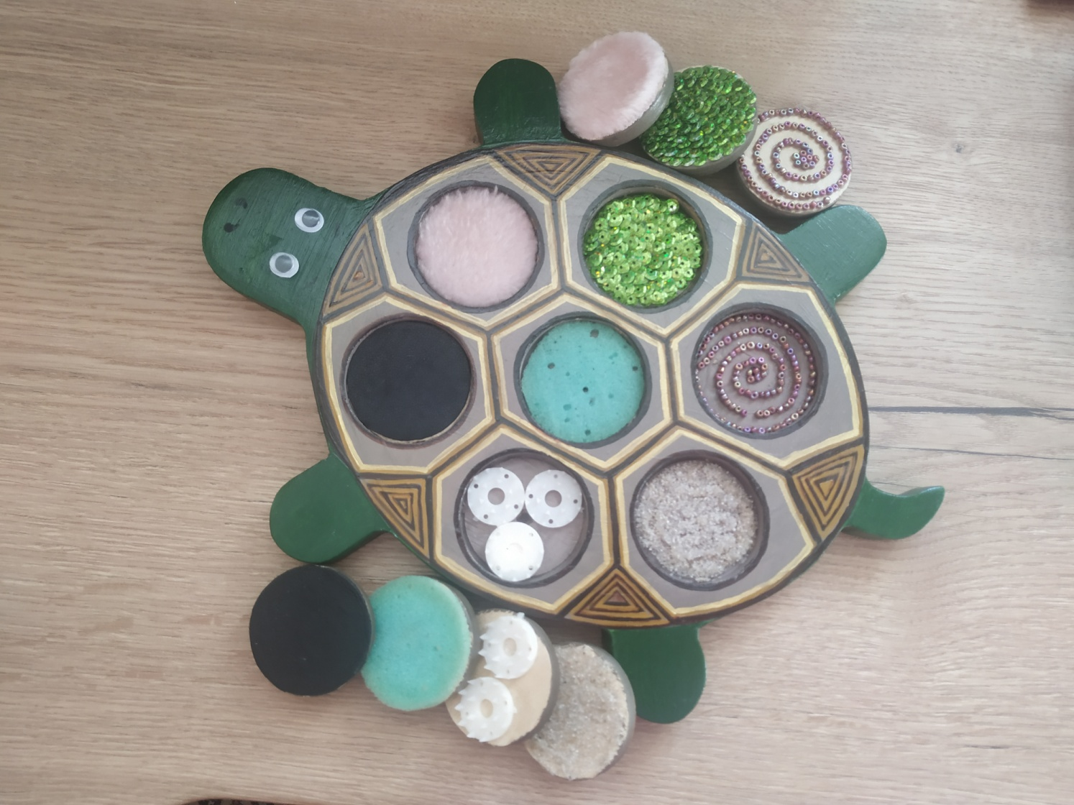

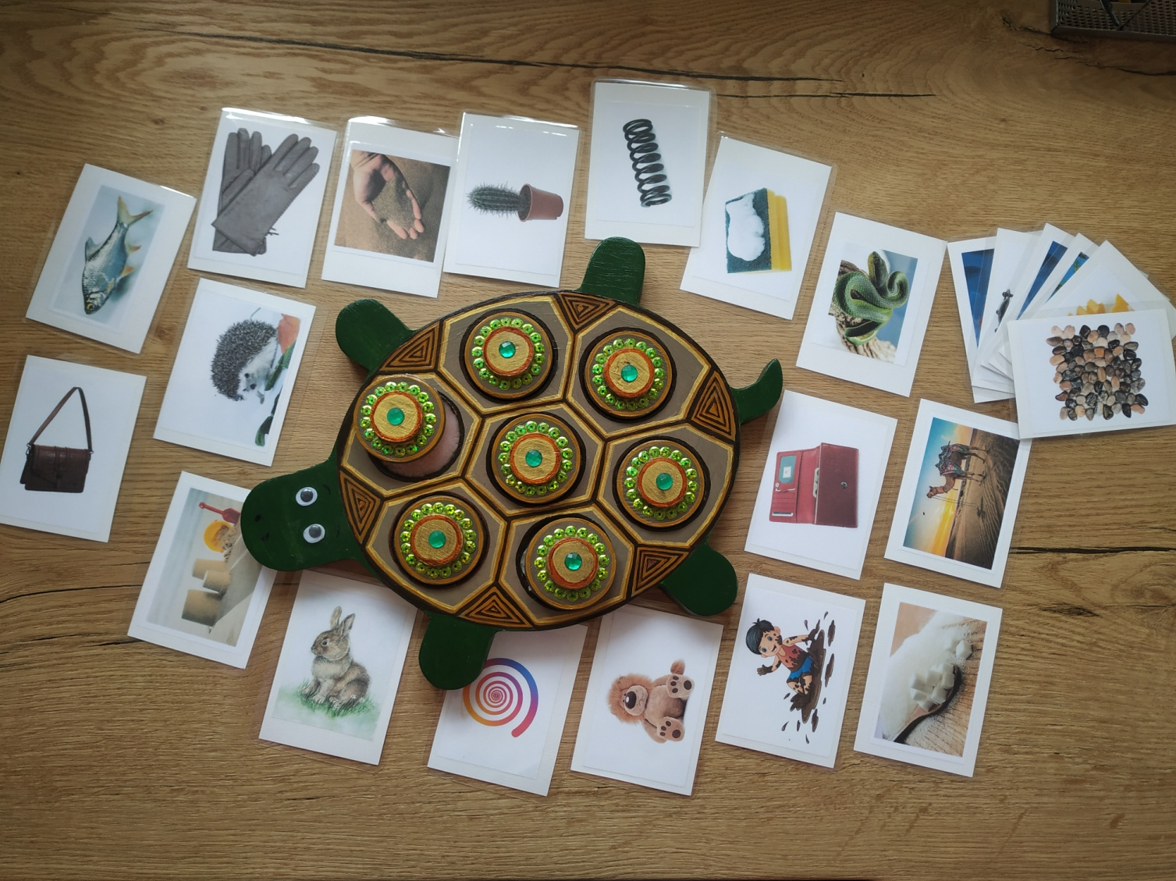

Приложение 1

Стимульный материал к тактильному лото «Черепаха Тактилла»

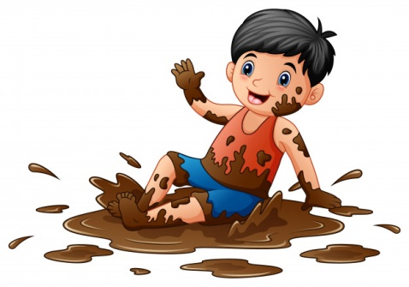 |  | 
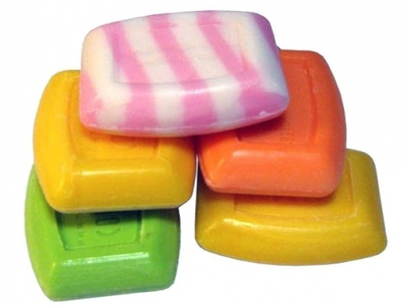 | 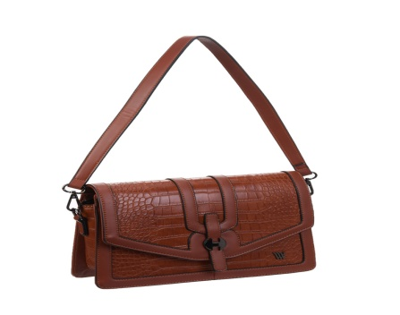 | 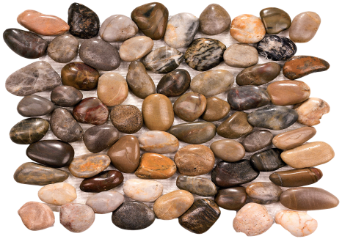
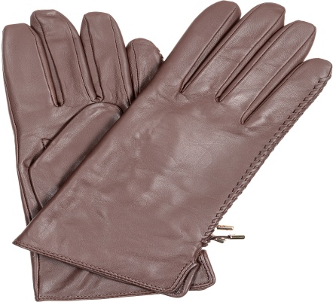 | 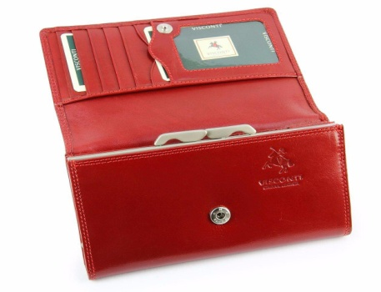 | 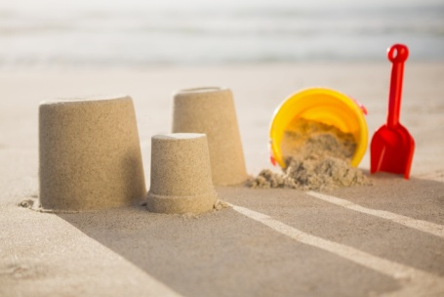
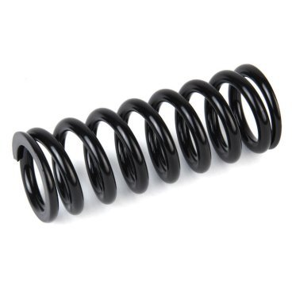 |  | 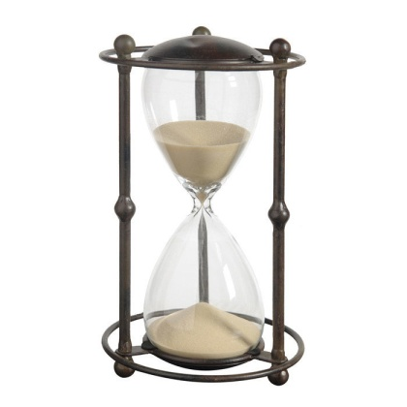
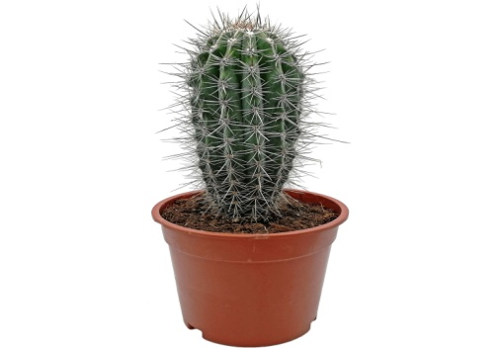 | 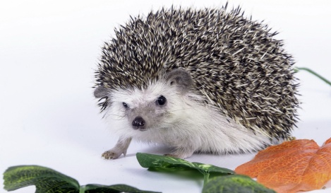 | 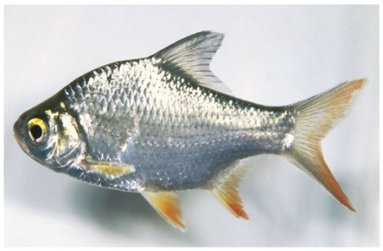
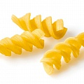 |  | 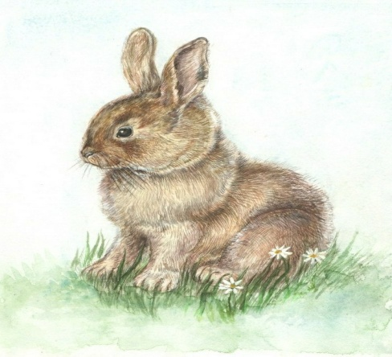
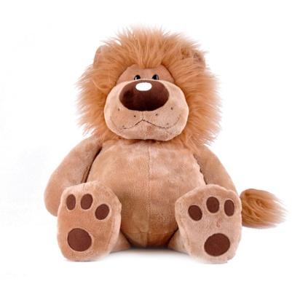 |  | 

